实验七 软件需求规格说明SRS（2）

实验目的：

1. 写作自己项目的SRS初稿

2. 学习最新软件需求规格说明SRS文档的要求和特点

3. 练习用各种静态建模工具 (E-R、UML等）对所负责的项目进行建模，与用户沟通。

实验内容：

1. 搜集“软件需求规格说明SRS”编写案例

1. 基于已积累的资料，写作自己项目的SRS草稿（大纲）。（张勇）

软件需求规格说明书（SRS）

1. 引言

1.1 项目背景

简要描述外卖系统项目的背景和目标。

阐述外卖系统的市场需求和竞争优势。

1.2 目标受众

识别目标受众，包括客户、餐厅和外卖员。

1.3 项目范围

列出外卖系统项目的主要功能和范围。

明确项目不包括的范围。

1.4 定义

提供关键术语和缩写的定义。

2. 总体描述

2.1 系统概述

概述系统的主要功能和特性。

描述系统的架构和组成部分。

2.2 系统环境

描述系统运行的硬件和软件环境。

列出系统所需的外部依赖项。

2.3 主要功能

列出系统的主要功能，包括但不限于：

用户注册和登录。

餐厅和菜单浏览。

订单创建和支付。

订单跟踪和历史记录。

外卖员管理和分配。

评价和反馈系统。

2.4 用户角色

定义系统中的不同用户角色及其权限：

客户：浏览、下单、支付、跟踪订单、评价等。

餐厅：管理菜单、接收和处理订单、查看历史订单等。

外卖员：接收和交付订单、查看路线等。

管理员：管理用户、餐厅和外卖员，查看统计数据等。

2.5 约束

描述系统的技术、时间和预算等约束。

3. 功能需求

3.1 用户需求

描述客户、餐厅和外卖员的需求。

针对每个角色描述系统所提供的功能。

3.2 系统交互

详细描述系统与外部系统的交互方式（如支付网关、地图服务等）。

4. 非功能需求

4.1 性能需求

描述系统的性能要求，包括响应时间、吞吐量等。

数据精确度、时间特性、适应性

4.2 安全需求

列出系统的安全要求，包括数据保护、身份验证等。

4.3 可用性需求

描述系统的可用性要求，包括系统的运行时间和可维护性。

4.4 可扩展性需求

描述系统的可扩展性，以满足未来增长的需求。

5. 运行需求

5.1 用户界面

5.2 硬件接口

5.3 软件接口

5.4 故障处理

6. 其他需求

（检测或验收标准、可用性、可维护性、可移植性、安全保密性）

7. 附件

包括必要的图表、图示和其他相关资料。

3. 阅读《掌握需求过程(第3版) 》，对比其附录A和国标SRS的模板，分析有什么不同和特点。

选择其中必要的部分，补充进自己项目的SRS。（丁弘扬）

不同：

附录A强调对需求的深入理解和清晰表达，更侧重描述如何收集，分析和验证需求，以及如何编写出高质量的需求规格说明书，教人如何写需求规格说明书，介绍应该怎么写每项内容，包含对需求的具体描述，并给出了例子，包含结构化的需求列表。

软件需求规格说明（SRS）具有更为规范和标准的格式和结构，包含对软件系统的全面描述，包括功能需求，性能需求，接口需求，安全性需求等。SRS注重完整性和统一性，确保所有相关方对软件需求有共同的理解，强调需求的可验证性，确保每个需求都能够通过测试进行验证。

特点：

附录A更注重实践应用和需求工程的技巧，更加实用和灵活，因为它可以根据具体项目的需要进行定制和调整，它可能更注重实践经验和案例分析，帮助读者更好地理解和应用需求工程的方法。

SRS更加注重规范化和标准化，以确保软件开发的规范性和一致性，它可能更加严谨和详细，以确保所有需求都得到充分的考虑和描述。

补充内容：

项目背景：简述项目的起源，目的以及它在更大范围内的作用。

利益相关者：与产品有利益关联的人

预期的工作地点环境：描述用户工作和使用该产品的工作地点。

易用性和人性化需求：让产品的直接用户觉得易用，并符合人体工程库。

操作和环境需求：明确产品操作所处的物理环境。

4. 参照课本及PPT上例子，练习用静态建模 (E-R、UML）等工具对所负责的系统建模，用模型model与用户沟通。

分析、归纳、总结出符合实际的需求规格。

分工协作，用上面的工作补充完善SRS和所负责的项目。（王攀+刘易）

1. 引言

1.1 项目背景

本项目旨在开发一个高效、便捷的外卖系统，连接客户、餐厅和外卖员，满足用户足不出户享受美食的需求，同时帮助餐厅拓展销售渠道，提高运营效率。

该系统通过便捷的订餐体验、丰富的餐厅选择和高效的配送服务，满足用户、餐厅和外卖员的需求，在竞争激烈的市场中占据优势。

1.2 目标受众

客户: 希望方便快捷地订购外卖的用户。

餐厅: 希望通过线上平台拓展销售渠道的餐饮商家。

外卖员: 希望通过平台接单获取收入的配送人员。

1.3 项目范围

本项目主要功能包括：用户注册登录、餐厅和菜品浏览、购物车管理、订单创建支付、订单跟踪、外卖员管理、评价反馈系统等。

1.4 定义

订单: 用户选择菜品并提交的购买请求。

购物车: 用户暂存待下单菜品的列表。

配送范围: 餐厅可配送的地理区域。

2. 总体描述

2.1 系统概述

系统采用分布式架构，分为客户端、服务端和管理后台。客户端包括用户端和骑手端，服务端负责处理业务逻辑，管理后台提供数据管理和系统配置功能。

2.2 系统环境

硬件: 服务器、移动设备等。

软件: 操作系统、数据库、Web 服务器等。

外部依赖: 支付网关、地图服务等。

2.3 主要功能

用户功能: 注册登录、浏览餐厅和菜品、购物车管理、下单支付、订单跟踪、评价反馈、个人信息管理等。

餐厅功能: 菜单管理、订单管理、营业信息设置、评价管理等。

外卖员功能: 接单、送单、查看订单信息、收入统计等。

管理员功能: 用户管理、餐厅管理、外卖员管理、数据统计、系统配置等。

2.4 用户角色

客户: 浏览、下单、支付、跟踪订单、评价等。

餐厅: 管理菜单、接收和处理订单、查看历史订单等。

外卖员: 接收和交付订单、查看路线等。

管理员: 管理用户、餐厅和外卖员，查看统计数据等。

2.5 约束

系统需要满足高并发访问的需求。

系统需要保证数据安全和用户隐私。

系统开发需要控制成本和时间。

3. 功能需求

3.1 用户需求

客户:

注册登录方便快捷。

浏览餐厅和菜品信息清晰直观。

订单流程简单流畅，支持多种支付方式。

实时跟踪订单状态，了解配送进度。

对餐厅和外卖员进行评价反馈。

餐厅:

方便快捷地管理菜单和菜品信息。

及时接收和处理订单。

查看历史订单和营业数据。

管理用户评价和反馈。

外卖员:

接收和查看订单信息清晰明了。

配送路线规划合理高效。

收入统计方便快捷。

3.2 系统交互

系统与支付网关进行交互，实现安全的在线支付功能。

系统与地图服务进行交互，提供实时位置信息和路线规划。

4. 非功能需求

4.1 性能需求

系统响应时间应小于 2 秒。

系统应能承受高峰期大量并发访问。

订单数据需保证准确性。

4.2 安全需求

用户数据和支付信息需加密存储。

系统需具备防攻击机制，防止恶意入侵。

4.3 可用性需求

系统可用性应达到 99.9%。

系统需定期维护和更新，保证稳定运行。

4.4 可扩展性需求

系统架构应支持水平扩展，以适应未来业务增长。

系统功能应可灵活扩展，满足不断变化的市场需求。

5. 运行需求

5.1 用户界面

界面设计简洁美观，操作方便易懂。

界面适配不同尺寸的移动设备。

5.2 硬件接口

系统应支持主流移动设备和电脑设备。

5.3 软件接口

系统应提供标准的 API 接口，方便与其他系统集成。

5.4 故障处理

系统应具备完善的错误处理机制，并提供详细的错误信息。

系统应具备自动恢复机制，最大程度减少故障影响。

6. 其他需求

系统需进行严格的测试，保证质量和稳定性。

系统需提供完善的用户文档和培训资料。

7. 附件

静态建模中包含以下实体及属性:

用户: 用户名、密码、角色、权限

商品: 商品名称、描述、价格

订单: 订单编号、下单时间、订单状态、支付方式、配送地址

购物车: 用户、商品、数量

支付: 支付方式、支付状态

配送: 配送员、配送状态、配送时间

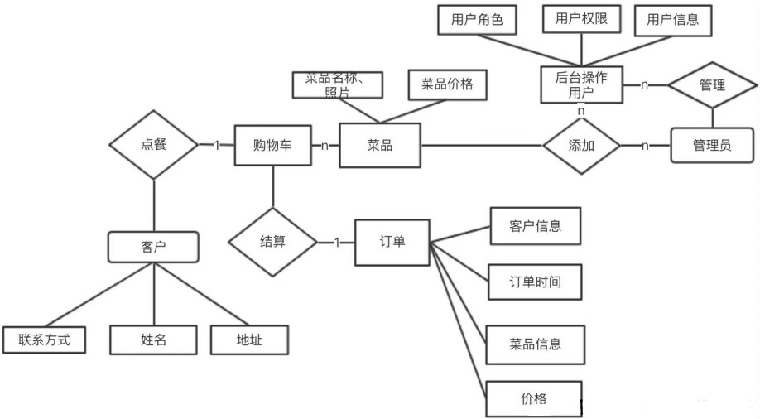

项目跟踪，建立能反映项目及小组每个人工作的进度、里程碑、工作量的跟踪图或表，将其保存到每个小组选定的协作开发平台上，每周更新。